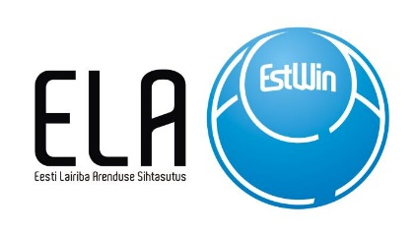
Eesti Lairiba Arenduse Sihtasutus
registrikood 90010094
Narva mnt 5, Tallinn 10117, Eesti﻿
6310 555

TEGUTSEMISLOA TAOTLUS

Eesti Lairiba Arenduse Sihtasutuse sideehitise kaitsevööndis
Taotleja:
(nimi, aadress, reg-/isikukood, tel, e-post)

Vastutav isik:
(nimi, ametinimetus, tel, e-post)

Ehitise omanikujärelevalve:
(MTR kood, tegija nimi, kontaktandmed, ärireg.- või isikukood)

Töö tellija:
(nimi, telefon, e-post)
Taotluse esitamise aluseks oleva rajatava tehnovõrgu või rajatise omanik:

Töö asukoht:
(aadress, katastritunnus)
Töö nimetus:
(EHR kood / projekti nimi / kirjeldus)

Töö algus . . lõpp . .
Käesoleva taotluse esitamisega kinnitab vastutav isik, et ta on saanud üksikasjalikku teavet nõuete kohta ja kohustub täitma alljärgnevaid asjakohaseid nõudeid:
- Töö lõppedes liinirajatiste kaitsevööndis teavitama AS-i Connecto Eesti esitama ülevaatuseks kaetud tööd ja aktid;
- Elektroonilise side seadus ja sellest tulenevalt kehtestatud nõudeid;
- Ehitusseadustik ja sellest tulenevalt kehtestatud nõudeid.
- Kaitsevööndis tegutsev isik kannab kõik tema tegevuse tõttu LR kaitsevööndis LR kaitsmiseks vajalike abinõude rakendamise kulud.
Ehitusprojekti kooskõlastuse nr
(KK nr, kuupäev, väljastaja nimi)
Tehniliste tingimused nr
(TT nr, kuupäev, väljastaja nimi)

Taotleja nõustub tasuma saadud teenuste eest vastavalt kehtivale AS-i Connecto Eesti hinnakirjale. Tegutsemisluba väljastatakse maksekorralduse koopia alusel.

Taotleja: Vastutav isik:
(juriidilise isiku seaduslik esindaja või (nimi, allkiri)
tema poolt volitatud isiku nimi, allkiri)

Märkus: Taotlused võetakse vastu digitaalselt allkirjastatult
Taotlus esitada elasa.haldus@connecto.ee
või paberkandjal originaalallkirjaga aadressil Tuisu 19, 11314 Tallinn, "ELA SA Haldus - TL"
Täiendav info telefonil 5336 4150

